1. Какие из перечисленных видов излучения можно отнести к тепловому излучению: 1) фосфоресценцию; 2) излучение Солнца; 3) лазерное излучение; 4) реликтовое излучение; 5) излучение лампы накаливания? Почему?

Ответ:

Солнечное излучение и излучение лампы накаливания

Объяснение:

За счёт их внутренней энергии, т.е. вращательного и колебательного движения атомов и молекул

1. Можно ли полость с зеркальными стенками и узким отверстием считать моделью абсолютно черного тела? Почему?

Закон смещения Вина. В 1893 г. немецкий физик В.Вин теоретически рассмотрел термодинамический процесс сжатия излучения, заключенного в полости с идеально зеркальными стенками. С учетом изменения частоты излучения за счет эффекта Допплера при отражении от движущегося зеркала Вин пришел к выводу, что испускательная способность абсолютно черного тела должна иметь

Таким образом, В.Вин сформулировал закон теплового излучения, согласно которому длина волны , на которую приходится максимум испускательной способности абсолютно черного тела, обратно пропорциональна его абсолютной температуре. Этот закон можно записать в виде

Закон Вина называют законом смещения, подчеркивая тем самым, что при повышении температуры абсолютно черного тела положение максимума его испускательной способности смещается в область коротких длин волн. Результаты экспериментов, приведенные на рис. 1.4, подтверждают этот вывод не только качественно, но и количественно, строго в соответствии с формулой (1.11).

Для реальных тел закон Вина выполняется лишь качественно. С ростом температуры любого тела длина волны, вблизи которой тело излучает больше всего энергии, также смещается в сторону коротких длин волн. Это смещение, однако, уже не описывается простой формулой (1.11), которую для излучения реальных тел можно использовать только в качестве оценочной.

1. Изобразите графики зависимости излучательной способности серого тела от частоты для различных температур. Как на этом рисунке графически представить энергетическую светимость тела?

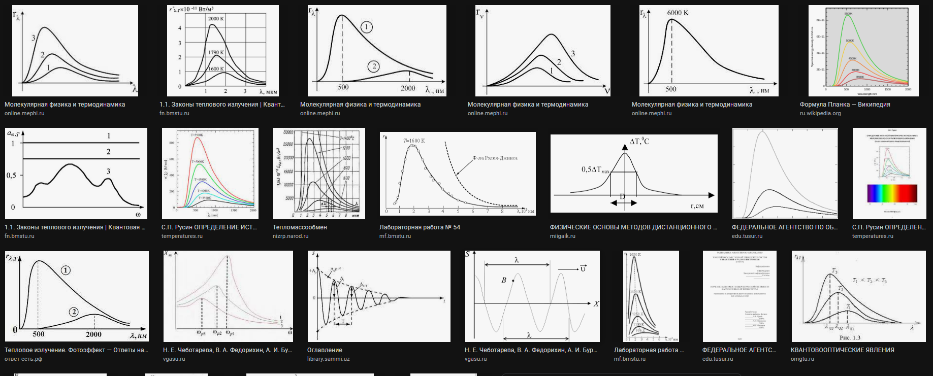

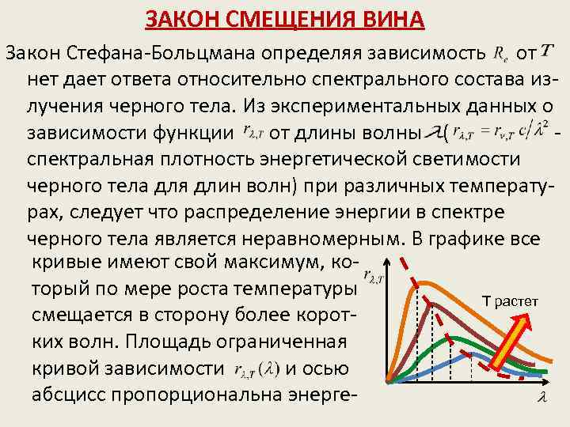

1. Чему равны излучательная и поглощательная способности: 1) абсолютно черного тела; 2) идеально отражающего тела?
2. Что произойдет с нагретым абсолютно зеркальным телом, помещенным в замкнутую адиабатическую оболочку, температура которой поддерживается при 0 К?